Pressemitteilung

**EinDollarBrille feiert eine Million ausgegebene Brillen**

Fränkische Organisation erreicht großen Meilenstein in ihrem weltweiten Einsatz gegen unbehandelte Fehlsichtigkeit

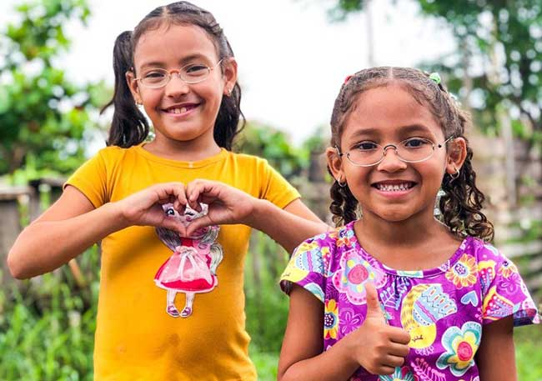

**Erlangen, September 2025** – **Gutes Sehen für alle Menschen. Mit dieser Vision gründete Martin Aufmuth 2012 den Verein EinDollarBrille. Seine Erfindung, eine einfache Biegemaschine, mit der Brillen auf der ganzen Welt lokal und ohne Strom produziert werden können, hat seither die augenoptische Grundversorgung in elf Ländern tiefgreifend verändert. Die Materialkosten für die entwickelte Brille aus robustem Federstahldraht liegen bei rund einem US-Dollar, verkauft werden sie für zwei bis drei ortsübliche Tageslöhne. Dieses nachhaltige Konzept ermöglicht Augengesundheit für Menschen, die sie sich zuvor nicht leisten konnten oder keinen Zugang hatten. Das Ergebnis: Eine Million Brillen konnten seit der Gründung ausgegeben werden. Doch die internationale Arbeit des Vereins geht mittlerweile weit über die Herstellung von Brillen hinaus.**

„Eine Million Brillen – das sind eine Million Menschen, die wieder arbeiten, lernen, lesen und am Leben teilnehmen können”, sagt Martin Aufmuth, Gründer der EinDollarBrille. „Obwohl wir nicht genau sagen können, wer in welchem unserer Programmländer die eine Millionste Brille bekommen hat, erinnere ich mich noch sehr gut an den Menschen in Uganda, der vor über zehn Jahren unsere erste Brille erhalten hat. Seine Reaktion werde ich nie vergessen – eine Brille verändert alles.”

Eine Million ausgegebene Brillen sind nicht nur für den Erlanger Verein EinDollarBrille und seine Partner vor Ort ein bedeutender Meilenstein, sondern auch ein wichtiger Schritt für die Bekämpfung einer globalen Notlage. Denn weltweit leben laut Weltgesundheitsorganisation (WHO) über 950 Millionen Menschen, die eine Brille benötigten, sie sich aber nicht leisten können oder aber keinen Zugang zu augenoptischer Grundversorgung haben. Die Folgen der Fehlsichtigkeit sind fatal und haben oft lebenslange Auswirkungen: Kinder können nicht richtig lernen, Erwachsene nicht arbeiten und das Überleben ihrer Familien sichern. Mit Einkommensverlusten in Höhe von 269 Milliarden US-Dollar pro Jahr sind die Konsequenzen ebenso für Länder und ihre Volkswirtschaften gravierend. Hier kommt die Vision der EinDollarBrille zum Tragen: Alle Menschen weltweit sollen permanenten Zugang zu bezahlbarer und qualitativ hochwertiger Augenversorgung haben, insbesondere auch zu Brillen.

**Wirkungsorientiertes Konzept hat sich bewährt**

Dabei setzt der Verein auf ein wirkungsorientiertes Konzept, das einen nachhaltigen Einfluss auf das Gesundheitssystem und die Gesellschaft der einzelnen Länder übt. Ausgehend von der innovativen Biegemaschine und kostenlosen Sehtests sowie Aufklärungsarbeit in Schulen und Gemeinden hat die EinDollarBrille gemeinsam mit Augenärztinnen und Optikern ein einjähriges Ausbildungsprogramm für augenoptische Fachkräfte entwickelt. Dies wirkt dem gravierenden Mangel an Fachpersonal entgegen, dem sich viele Länder gegenübersehen.

Mit den sogenannten GoodVision Technicians (GVTs) bildet die EinDollarBrille vor Ort Fachpersonal aus, das zuverlässig Brillen in der richtigen Sehstärke ausgeben, daneben Augenerkrankungen, wie Katarakt, erkennen und zur weiteren Behandlung an Spezialisten übergeben kann. Der Erfolg gibt der Organisation recht: Mit Burkina Faso hat 2024 das erste Land die Ausbildung offiziell anerkannt und in das nationale Ausbildungssystem übernommen.

Darüber hinaus bildet die EinDollarBrille in den Programmländern lokal Fachkräfte für die Herstellung sowie den Vertrieb der Brillen aus und schafft damit Arbeitsplätze in schwach entwickelten Märkten. Gezielt werden dabei auch Menschen angesprochen, die in ländlichen Gebieten leben, die aufgrund körperlicher Einschränkungen Unterstützung benötigen oder aufgrund ihres Geschlechts benachteiligt sind. In Burkina Faso beschäftigt die Organisation beispielsweise den ersten blinden Mitarbeiter, der in der Brillenproduktion tätig ist.

**International gefragter Partner für Augengesundheit**

Dass Augengesundheit eine globale Herausforderung ist und stärker in den Fokus der Bemühungen rücken muss, unterstreicht die Initiative WHO SPECS 2030, von der die EinDollarBrille Mitgründer und Mitglied ist. Die Initiative hat zum Ziel, die Versorgung von Refraktionsfehlern bis 2030 um 40 Prozent zu steigern. Dieses Ziel wurde von den Mitgliedsstaaten der WHO als globales Vorhaben verabschiedet, um dem hohen Bedarf gerecht zu werden.

Als Mitglied unter anderem der International Agency for the Prevention of Blindness (IAPB) sowie durch die Orientierung an den globalen Zielen für nachhaltige Entwicklung der Vereinten Nationen (Sustainable Development Goals, kurz SDG) ist die EinDollarBrille im Kontext internationaler Partnerschaften gut gerüstet, um ihrer Vision “Gutes Sehen für alle” ein großes Stück näher zu kommen.

**Service für Redaktionen:**

Passendes Bildmaterial zur Berichterstattung können Sie [hier](https://onedollarglasses-my.sharepoint.com/:f:/g/personal/susanne_stocker_eindollarbrille_de/EnwRvRLdCpRNo2hagpYicvkBYCMgfa_7AkfNqMNI4Fpc3A?e=OJOjXH) downloaden.

Gerne vermitteln wir Ihnen Interviews mit dem Gründer Martin Aufmuth oder den Teams in unseren Programmländern.

Mehr Informationen finden Sie auf [www.eindollarbrille.de](https://www.eindollarbrille.de).

**Pressekontakt:**

**Susanne Stocker**

Referentin für Presse- und Öffentlichkeitsarbeit

[presse@eindollarbrille.de](mailto:presse@eindollarbrille.de)+49 9131 92 78 524

[www.eindollarbrille.de/presse/](https://www.eindollarbrille.de/presse/)

**Über EinDollarBrille e.V.**

Über 950 Millionen Menschen weltweit leiden laut einer WHO-Studie unter einer behebbaren Fehlsichtigkeit, verfügen jedoch nicht über die Mittel, sich eine herkömmliche Brille zu kaufen. Der EinDollarBrille e.V. hat vor diesem Hintergrund eine weltweite Versorgung mit qualitativ hochwertigen und dabei günstigen, robusten und individuell angepassten Brillen zum Ziel. Der Verein wurde 2012 von Martin Aufmuth, dem Erfinder der EinDollarBrille, gegründet und ist vom Finanzamt als gemeinnützig anerkannt. Die EinDollarBrille kann von Menschen vor Ort hergestellt und verkauft werden. Die Materialkosten für eine Brille liegen bei rund einem US-Dollar. Der Verkaufspreis bei zwei bis drei ortsüblichen Tageslöhnen. Die Ausbildung der Brillenproduzenten und der Aufbau des Projektes in den Zielländern werden durch Spenden finanziert. Das Projekt ist nachhaltig: Der Verkaufserlös der Brillen hilft, die Gehälter im Land und das Material für neue Brillen zu erwirtschaften. Das Ziel ist der Aufbau einer augenoptischen Grundversorgung für Menschen in Entwicklungsländern.